https://gomesweb.com
Bem com a linguagem de programação píton , bibliotecas ( arquivos prontos reutilizável) e framework (ferramenta que gerência o site como requisições, serve páginas , processas rotas...,orienta na construção do site , vc não constroi tudo do zero pois ela ja ajuda automaticamente no desenvolvimento do site! interessante ) pode-se desenvolver vários projetos . Essa linguagem é uma das mais utilizada a sintaxe é simplificada , você poder usar um terminal instalar nele ou editor IDE que ja vem integrado a linguagem e um terminal pois precisa as vezes , ja o Flask é um framework voltado no desenvolvimento de site ou api dessa forma é preciso seguir as orientações para o funcionamento correto .
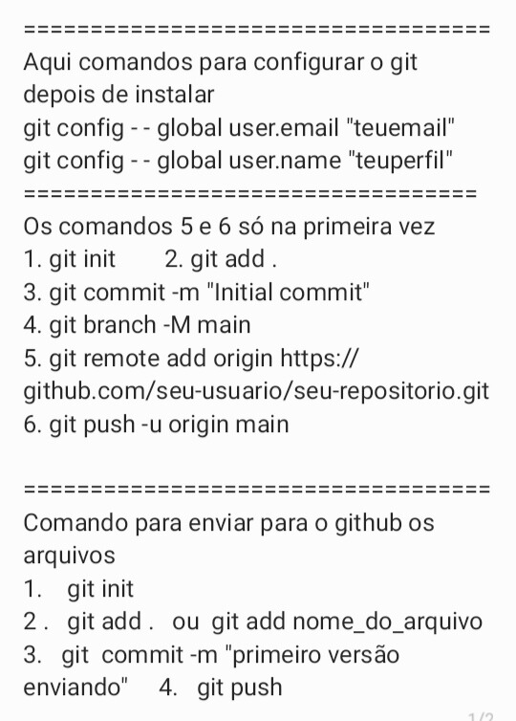
Para quem ta começando na programação web ou outra é uma boa idéia aprender python flask até porque vocé pode usar o git nesse processo e o github . O git é um programa que gerencia as versões do projeto flask como modificações . É preciso instalar o git no terminal também , depois usa-se os comandos do mesmo para fazer uploads para o github (hospedagem de códigos ). É lógico que vc precisa ter uma conta no github para conecta essa conta tendo um repositorio remoto( pasta) que vc cria a um repositorio local criado com o comando git init dentro do diretório do projeto . Depois de estabelecido essa conexão de repositorios (remota e local - aqui precisa de uma forma de autenticação ou senha/tokens/chaves) ai sim vc pode enviar os arquivos do flask para o github neste caso programaticamente . Vc pode usar o aplicativo termux como ambiente de desenvolvimento no android , ele possui um terminal e editores como o nano etc .Se vc quizer hospedar teu projeto se não não precisa do git ou conta no github ou outra hospedagem não é obrigatorio fazer esse procedimento descrito
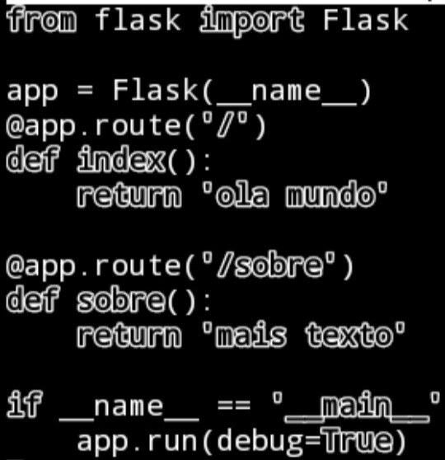
A forma de colocar online o site dependerá da hospedagem geralmente elas vão precisa que voce saiba o git e siga as orientações deles . E como desenvolver um site simples com o flask do python? Instala o flask primeiro em um editor IDE ou termux, como ?? usa o comando pip install flask . É claro esse pip para funcionar primeiro instale o python com o comamdo pkg install python ou python ja vem instalado . Agora , voce precisa organizar teu projeto , estrutura de pastas e arquivos . O básico criando uma pasta chamado teu_diretorio , dentro coloque o arquivo app.py , requeriments.txt, procfile,README.md... Esses arquivos vão servir para o servidor conhecer o teu projeto . Dentro do app.py você digita as seguintes linhas de códigos , observando a identação .
Nos arquivos citados acima em teu_projeto , como o requirements.txt, bem esse arquivo vai lista as dependências do projeto ou bibliotecas . Você pode gerar automaticamente a lista com o seguinte no terminal do editor ou termux , digite o seguinte comando pip freeze > requirements.txt bem como sua instalação pip install -r requirements.txt. Ja no arquivo procfile escreva a linha web:gunicorn app:app , agora de onde veio isso ? cara , esse primeiro app faz referecia a nome do teu arquivo app.py sem a extenção , ja o outro app é uma variavel obtida do app=Flask(__name__). Vc pode instalar o gunicorn fazendo pip install gunicorn. Lembrendo que os sites que hospedam permitem instalar por lar basta vc preencher as opcões no deploy( processo de publicar teu site online).Ja em REAME.ME nesse vc apenas instrui o leitor sobre teu site .
Isso vai acontecer de forma local , o flask usando a metodo app.run() vai permitir criar um servidor local possa ser acessado no navegador gerar um link . Então vc consegue visualizar a renderização das rotas páginas pelo navegador, bastando digitar a rota que vc definiu no arquivo app.py , tipo app.route('/sobre'), app.route('/'). Aqui temos duas rotas , para entra digite o link gerado com o nome após a barra tipo http://127.0.0.1/sobre , para a rota / não precisa digitar nada o flask entende que vc ta pedindo acesso na raiz. Como dito acima o deploy dependendo da hospedagem, vc pode uma vez hospedado teu código no github enviar para outra hospedagem . Outra possibilidade é enviar teu projeto diretamente para uma hospedagem
sem passar pelo github , porém embora não passe por ele , essa hospedagem usa o git . Nesse caso dentro do site que hospeda vc precisa criar um aplicativo , baixar alguns arquivos dele , instalar o git e usar os comandod do git e da hospedagem para o deploy . O git é fundamental saber nesse processo de envio de arquivos seja para o github ou outros website que precisam dele. Algumas hospedagem ate facilitam instalar arquivos automaticamento dentro delas para funcionar o codigo flask , como o arquivo requirements.txt. Pode acontecer dúvidas e erros nisso contudo é normal vc na sua jornada como programador vai tentando identificar e corrigir. Tanto no github como outras provalvelmente precisaram ou do teu email associado e tambem o perfil do repositorio remoto que vc pode cria no githb na sua conta , pra que??? para conecta o teu repositorio local e remoto. Porém existe uma outra maneira de envia os arquivos para github sem precisa programaticamente , ou seja , usa esses comandos. Como assim ??? dentro do github existe opções de uploads que vc pode usar para envia sem usar o git. Nos próximos arquivos se aprofundamos como fazer conexão usando tokens ou chaves geradas para repositorios do github , também como usar o html com o python com a função render_templates , como fazer referencia a arquivos css e bancos de dados bem como deploy de algumas hospedagem e desenvolver códigos flask ou python voltados ao ensino da matématica . Sem dúvida a programação com python flask é muito interessante um vasto recursos disponivel.

